APPRENDRE N°96

Objectif : décrire un logement

Contenu : exercices de vocabulaire puis de production écrite

Niveau : prépa (04)

Support : papier

Source : Exercices de vocabulaire en contexte, chapitre 4, p 31 à 40

Date : octobre 2003 Auteur : FP


1 – Vous avez besoin du livre Exercices de vocabulaire en contexte, chapitre 4 (le logement) p 31 à 40.
Faites l’exercice A (le logement : l’extérieur et l’intérieur) p. 31 à 34.
La correction se trouve dans le livret de corrigés p 13 à 15.

2 – Répondre aux questions suivantes :
0 | rez-de-chaussée | 3ème | troisième | 6ème | sixième
1er | premier | 4ème | quatrième | 7ème | septième
2ème | deuxième | 5ème | cinquième | 8ème | huitième

A quel étage habitez-vous ? J’habite au ………………………………………
Dans quel type de logement habitez-vous ? Une maison ou un immeuble ? J’habite dans………
Dans quel quartier se trouve votre logement ? Mon logement se trouve à ………………
Combien de pièces possède votre logement ? Préciser les pièces (cuisine, salle de bains, chambre, salon, salle à manger). Ma maison / mon appartement comprend ………pièces : ……
Etes-vous propriétaire ou locataire ? Je suis …………………………. de ce logement.
Si vous êtes locataire, combien payez-vous de loyer par mois ? Je paie ……. par mois.

3 – Vous avez déménagé le mois dernier. Vous écrivez une lettre à une amie et vous lui décrivez l’organisation de votre logement (comme dans l’exercice n°3 p 32).
Racontez aussi la décoration que vous avez faite.

4 – Regarder les 2 plans et lire le dialogue. Dire de quel appartement il s’agit.

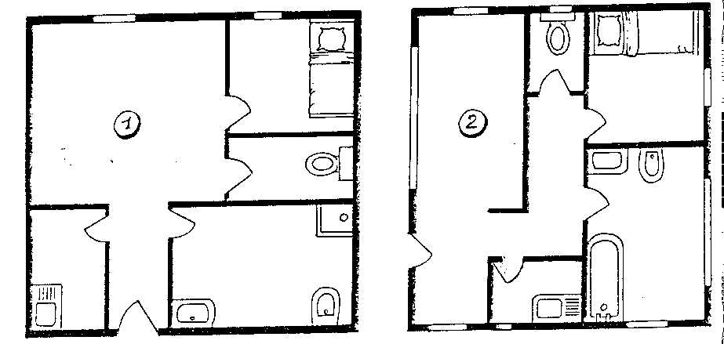
- C’est grand.
- Oui, mais c’est sombre. Et puis la salle de bains est immense et il n’y a même pas de baignoire !
- Oh, il y a quand même une douche.
- Et tu as vu le lit, il est tout petit !
- Comme ça, on se tiendra chaud.
- Et puis il y a du bruit, toutes les fenêtres donnent sur la rue.
- Tu exagères, il n’y a presque pas de circulation.

5- Imaginer un autre dialogue construit sur ce modèle, mais concernant l’autre appartement.

Corrigé

1 – Exercice A du livre Exercices de vocabulaire en contexte, chapitre 4 p 31 à 40.
La correction se trouve dans le livret de corrigés p 13 à 15.

4 – Regardez les 2 plans et lisez le dialogue. Dites de quel appartement il s’agit.

Il s’agit de l’appartement 1 (« et il n’y a même pas de baignoire »)

